**Открытый показ занимательной деятельности по технологии план-дело-анализ**

**с детьми подготовительной группы**

**«Один день из жизни редакции экологического журнала «Зелёная планета».**

**Цель:** продолжать формировать экологическую культуру детей, закреплять и уточнять знания детей о необходимости беречь свою планету.

**Программные задачи:**продолжать формировать экологическую культуру детей, умение детей оформлять журнал, подбирать картинки, дополнять рисунками, проводить опыты. Закреплять и уточнять знания детей о необходимости беречь свою планету. Развивать умение свободно общаться со взрослыми и детьми. Воспитывать любовь и бережное отношение к природе. Закреплять знания о нормах и правилах поведения в лесу, в своем городе.

**Материал:** карточки-схемы, иллюстрации правил поведения в природе, цветные карандаши, материал для проведения опыта, «мусор», листы бумаги формата А4, клей, кисти, клеёнки, салфетки и т.д.

**Место проведения:** экологический центр ДОУ «Юный эколог».

**Ход:**

1. **Игра «Собери и рассортируй мусор».**

(оформлена на ковре лесная лужайка, на ней разбросан мусор. Дети заходят, видят мусор и обсуждают, хорошо это или плохо, решают, что можно с ним сделать (собрать, убрать, зачем и т.д.). Рассортировать по корзинкам и объяснить, как можно использовать вторичный мусор (из бумажного мусора - можно изготовить новые книги, из резины - колеса для машины, из железа новые машины и т.д.)

Воспитатель

- Как вы думаете, всем жителям нашей планеты важно знать о том, как сохранить нашу планету чистой? А для чего необходимо это делать? (чтобы мы с вами могли дышать чистым воздухом, пить чистую воду, ходить в красивый чистый лес……)

**Проблема:**

Воспитатель

- Не все люди знают, что планету нельзя загрязнять мусором, и что мусор можно использовать для переработки. Мы с вами уже знаем много разнообразной информации «Как же можно сохранить планету чистой?». Давайте подумаем, как мы можем донести до других людей свои знания.

*(Дети предлагают разные варианты. Но так как им уже знакома форма работы по формированию социально-экологический культуры как экологический журнал, одним из предложенных вариантов будет – выпуск журнала).*

Воспитатель

- Я вам предлагаю, все ваши идеи объединить и выпустить очередной номер экологического журнала «Зеленый дом». А тема номера будет: «Как сохранить планету чистой?». Ребята я напоминаю, что в нашем журнале бывают разные страницы. Сегодня я предлагаю вам сделать такие страницы:

1. Экологическая страничка (листовки)

2. Научная страничка (опыт)

3. Творческая страничка (коллаж «Чистота к лицу планете, это знают наши дети!»)

- Работать над журналом мы будем работать по группам. Каждая группа будем заниматься выпуском своей страницы. Сейчас я вам предлагаю, разделится на группы, и выбрать своего редактора, который будет ответственным за выпуск страницы . А я буду шеф редактором, т.е. вашим помощников . Ну что ребята, приступаем к работе? Выберите необходимый для выполнения вашей работы материал и приступайте к делу. Вы все молодцы, у вас все обязательно получиться.

*(дети обсуждают и планируют свою работу, выбирают необходимый материал , затем ее выполняют.*

*Регулярно в экологическом центре по плану проводятся разные тематические выставки, НОД, КВН и т.д. Поэтому весть материал находится в свободном доступе для детей, где дети сами выбирают необходимое и занимаются своей выбранной по желанию деятельностью, но обязательно в присутствии воспитателя. Материал для опытов находится в лаборатории «Почемучка», для творчества у нас есть в экологическом центре небольшой центр «Умелые ручки», где детям представлен весь необходимый материал для их творчества (альбомы, краски, карандаши, фломастеры, клей, бумага разной фактуры и цвета, картинки для коллажа, и т.д.).*

*Дети по мере окончания работы над своей страницей, по очереди презентуют ее друг другу.*

- Ребята, вы все молодцы! У нас получились очень красивые и интересные страницы для нашего журнала. Мы с вами в группе их соберём и до оформим новый выпуск журнала, который мы предложим для ознакомления родителям, ребятам и родителям других групп, сотрудникам детского сада.

*Из проделанной мною работы по формированию социально-экологической культуры старших дошкольников, сделала вывод, что грамотно организованное взаимодействие взрослого с ребенком, чуткое и внимательное отношение к особенностям его настроения, поведения, выстраивания взаимоотношений с окружающими существенным образом влияет на развитие всех сторон его личности, обогащения духовной жизни, расширения и оптимизации его связей с внешним миром. Важнейшим условием амплификации социально-личностного развития является интересная, богатая впечатлениями, содержательная жизнь детей в детском саду, умелое сочетание всех видов работы с детьми, разнообразная, организованная и самостоятельная деятельность детей, творческое, заинтересованное взаимодействие ребенка с другими детьми и взрослыми.*

**Приложения**

**Итоги работы детей:**

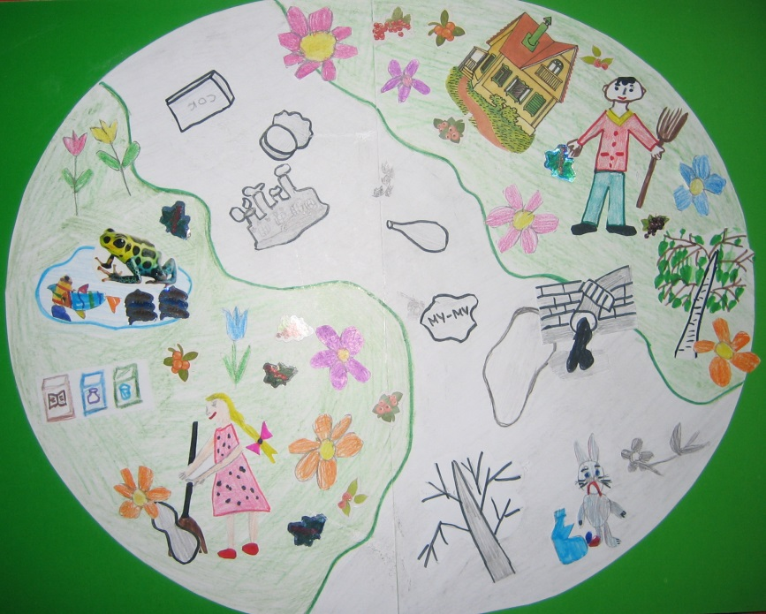

(коллаж «Чистота к лицу планете, это знают наши дети!»)

(коллажи «Чистоту планеты начни с себя»).

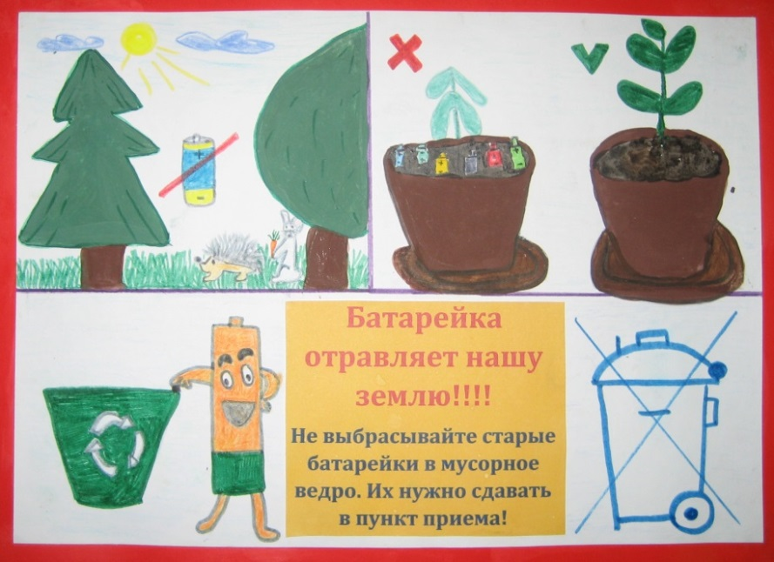

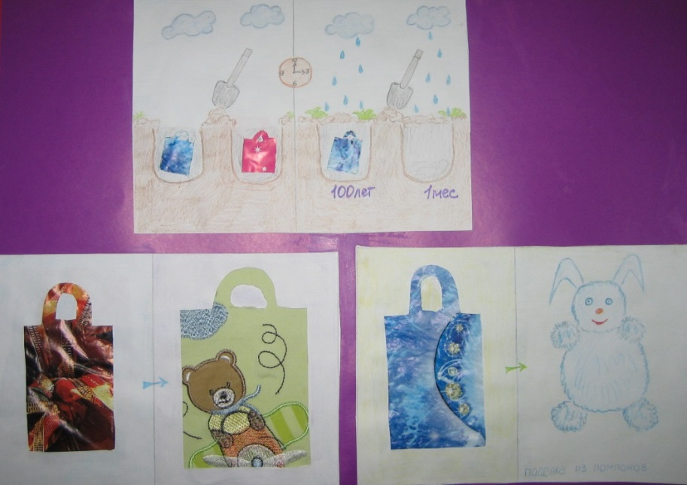

Экологическая страничка (агитационные листовки)

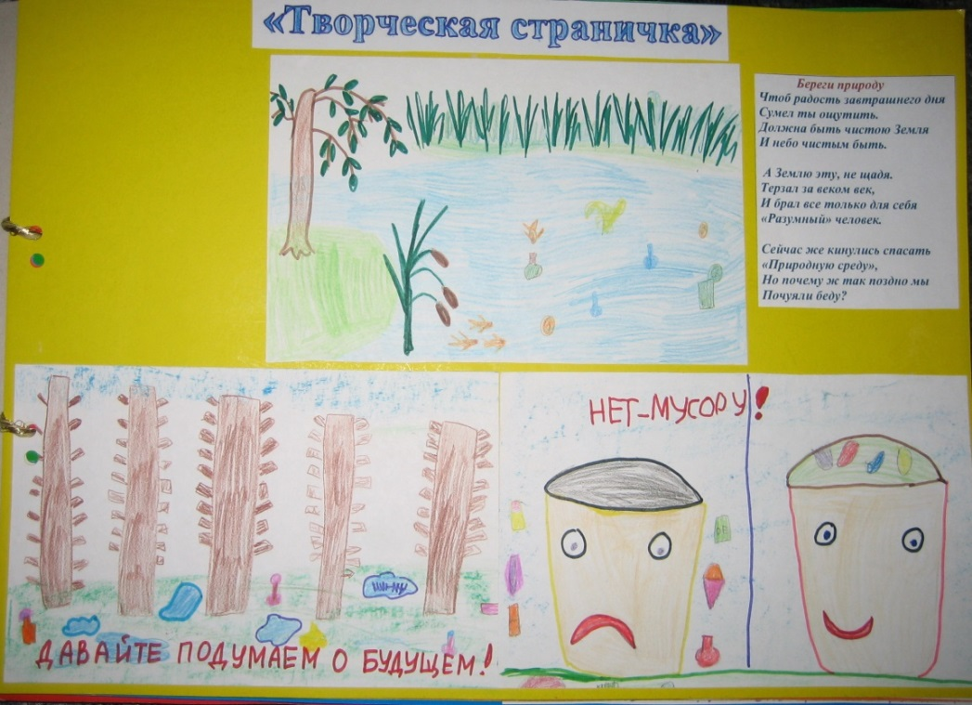

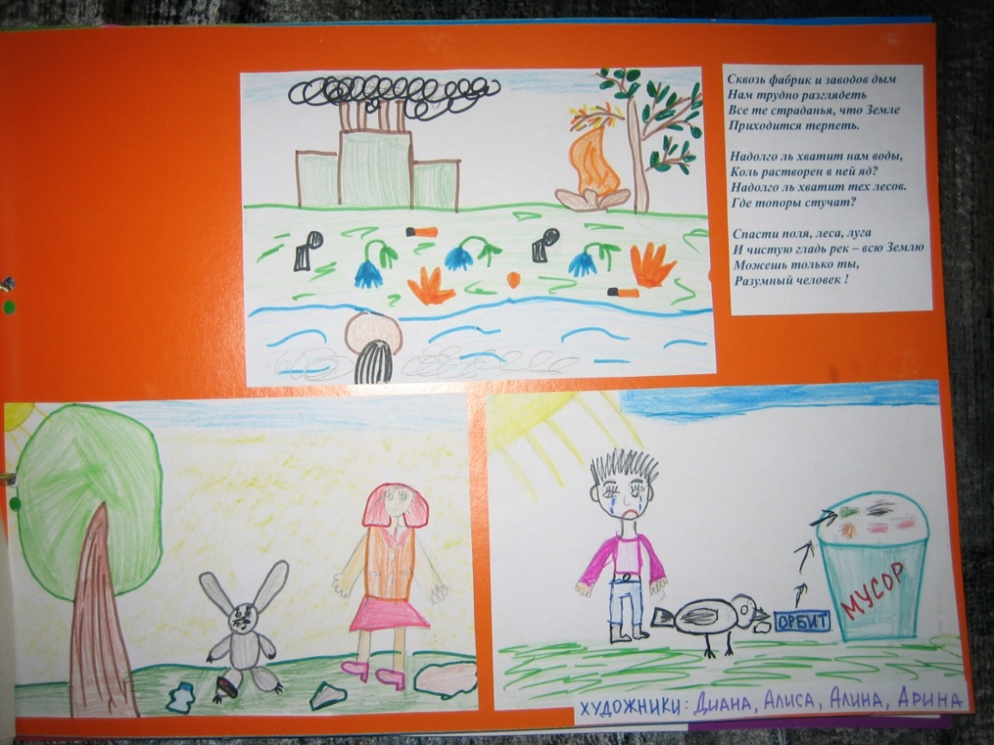

Научная страничка

*Опыт «Мусор на свалке»*

